杭州市数据共享平台使用说明

2019年07月15日

目录
0.系统介绍 - 3 -
1.登录系统 - 3 -
2. 材料查询 - 5 -
2.1 按材料查询（单个材料） - 6 -
2.2 按事项查询（多个材料） - 8 -
3. 资源 - 10 -
4. 读卡器测试 - 10 -
5. 材料核查 - 11 -
6. 查询记录 - 12 -
7. 查询统计 - 13 -
8. 更多功能 - 13 -
8.1更多功能--平台通知发布 - 14 -
8.2 更多功能--问题反馈 - 14 -
8.3 更多功能--设置 - 14 -
8.4 更多功能--身份证号授权 - 15 -

0.系统介绍
共享查询平台为各业务部门提供页面查询方式的数据资源共享。窗口业务人员在办理业务过程中，可使用自己在浙江政务服务网政府用户工作平台的用户名、所属单位及密码登录本平台查询所需的办事材料，查询结果可供校验、确认及证明办事群众的相关资料信息，也可作为办事材料下载存档。
注：
①用户首次登陆一般没有资源权限，需要地区或者部门管理员在共享申请平台进行授权后才能查询相关资源。
②在政府工作平台政府用户认证中心中还没有添加组织，或者有组织没有部门管理员账号的单位，请联系当地地区管理员添加（杭州市本级及13个区县都有单独的地区管理员，各区县市的地区管理员名单在政府用户工作平台登录界面https://guser.zjzwfw.gov.cn/sso/index.do可以下载）。部门管理员忘记密码可以通过绑定的手机号码找回。

1.登录系统
浏览器地址栏输入网址新版登录地址：http://172.18.105.135:38080/datasharelib/，即可进入“杭州市公共数据工作平台”。
浏览器配置：建议IE11以上，如果是XP系统，则建议使用兼容性视图（只有IE8），如果不使用读卡器和高拍仪，则推荐使用谷歌或火狐浏览器。
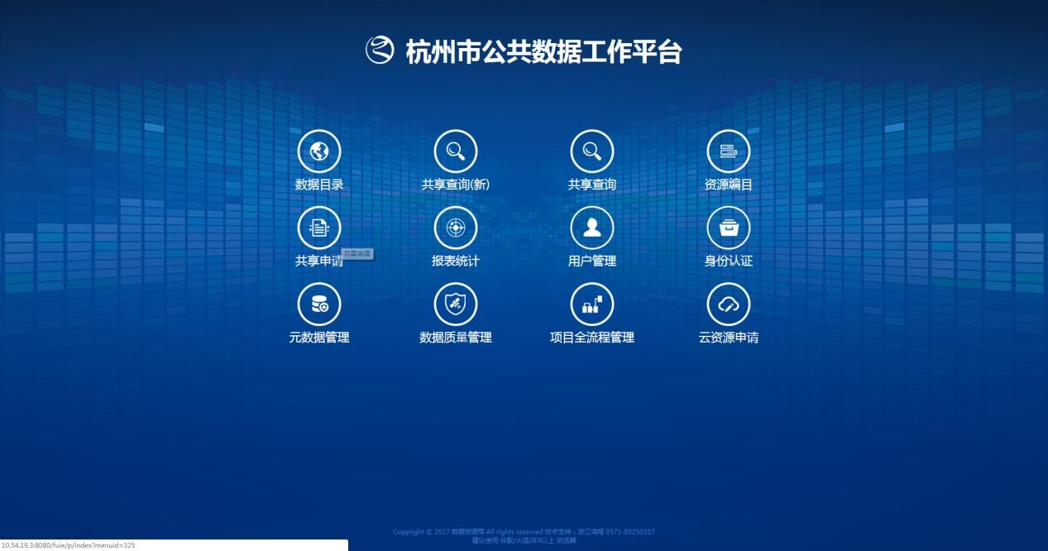
图1-1 “首页”界面

①“共享查询（新）”登录界面
点击【共享查询（新）】即可进入杭州市公共数据共享查询平台，如图3-1所示，通过该平台实现页面查询方式为各部门提供数据共享。
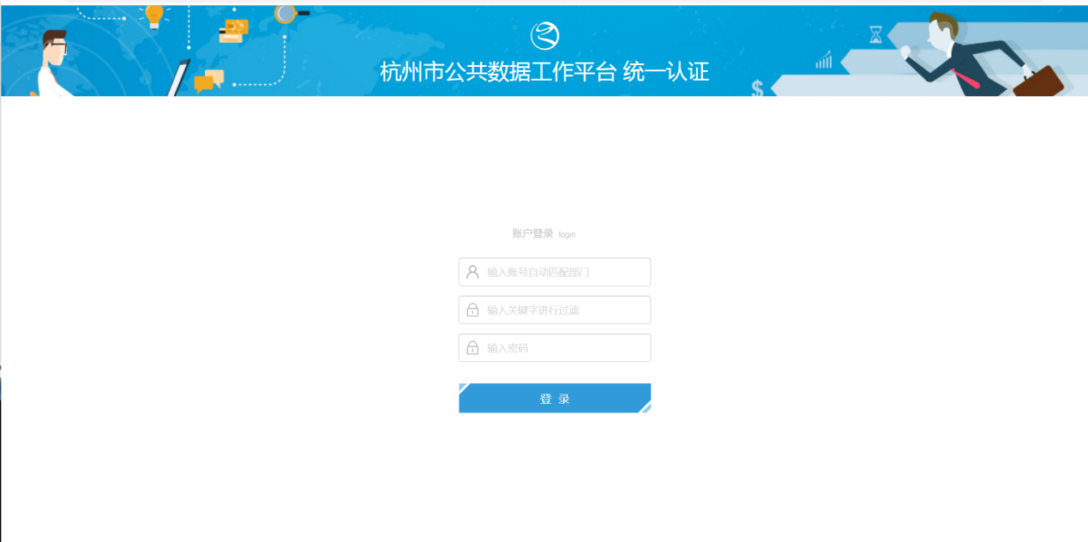
图1-2 查询平台登录界面
用户登录时填写的用户名、所属单位、密码与浙江政务服务网政府用户工作平台的用户名、单位、密码是相同的。

图1-3 查询的七个模块
查询平台包含七个模块：材料查询、资源、读卡器测试、材料核查、查询记录、查询统计、更多功能。下面对七个模块一一进行详细的介绍。

材料查询
首页界面如图2-1所示
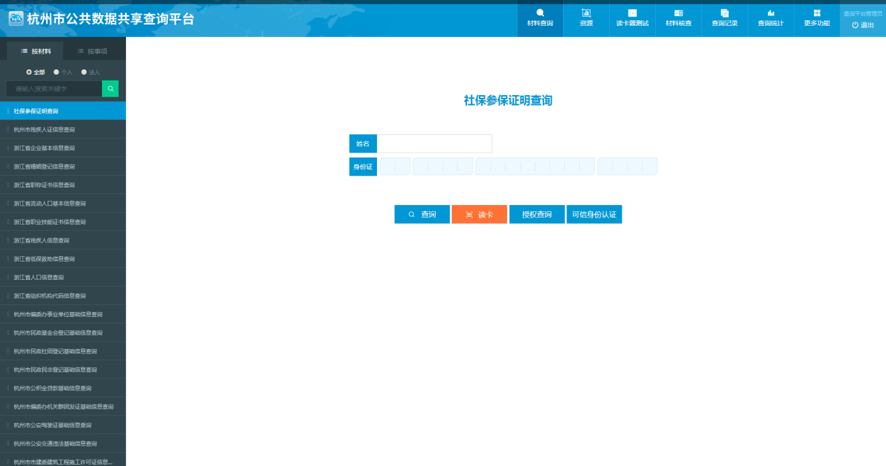
图2-1 查询平台界面
材料查询分为按材料和按事项两种查询方式。
按材料查询：主要用来查询单项材料，即一次查询一项材料；
按事项查询：平台管理员可将多项材料捆绑一起（比如某个事项所需所有材料），即输入查询信息可一次查询获取多项材料信息。
注：用户首次登陆一般没有查询资源，需要部门管理员或区县地区管理员在共享申请平台进行授权。

2.1 按材料查询（单个材料）
①全部业务：包括个人业务和法人业务，如：社保参保证明、个人学历信息、企业基本信息、组织机构代码信息查询等。具体界面展示如图2-1所示。
②个人业务：是指普通办事老百姓可通过自己的身份证查询自身的相关信息，如：社保参保证明信息、婚姻登记、居住信息等。具体页面展示如图2-2所示。
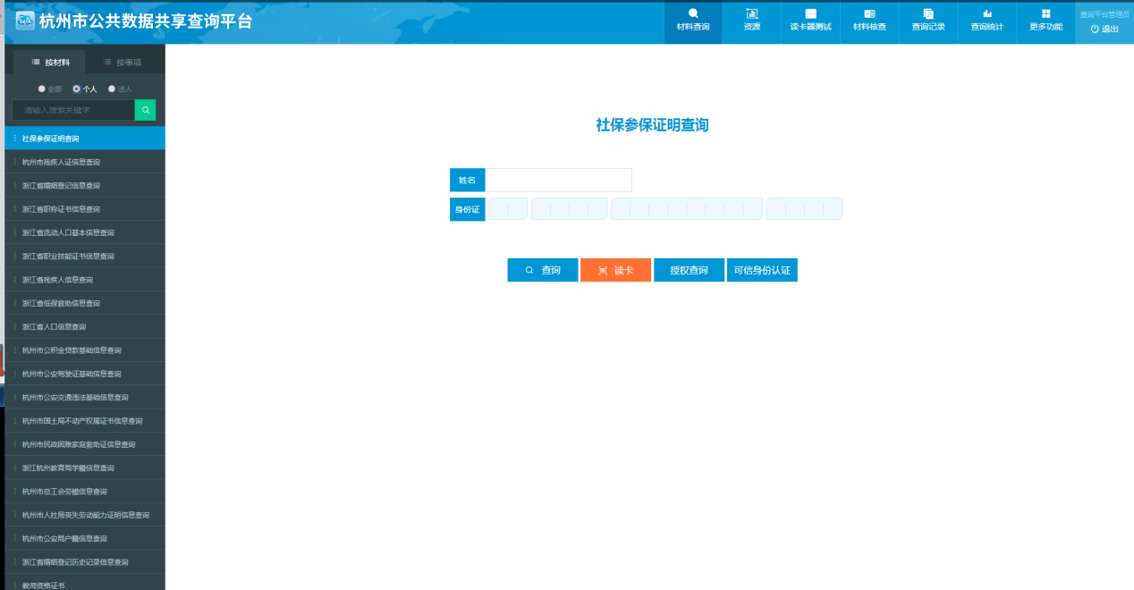
图2-2 “个人业务”界面
系统提供四种查询方式：
1）直接手动输入姓名、身份证等查询条件，按“查询”按钮。
2）“读卡”按钮读取身份证直接查询。如果尚未安装身份证读卡器，请至“读卡器测试”菜单中完成安装测试。
3）可信身份认证查询。需通过摄像头拍摄申请人的头像进行实人身份认证，需先确认摄像头正常工作。
4）授权查询。当以上几种方式不可用时，请联系主管，进入“更多功能”->“身份证号授权”中录入授权的身份证信息。（主管需要有此菜单权限）
查询成功后，可将查询结果用作查询验证，亦可作为办事材料下载存档，点击下载按钮，即可生成PDF文件下载到本地存档。（部分材料在查询无数据的情况下，可以下载无数据的证明文件）
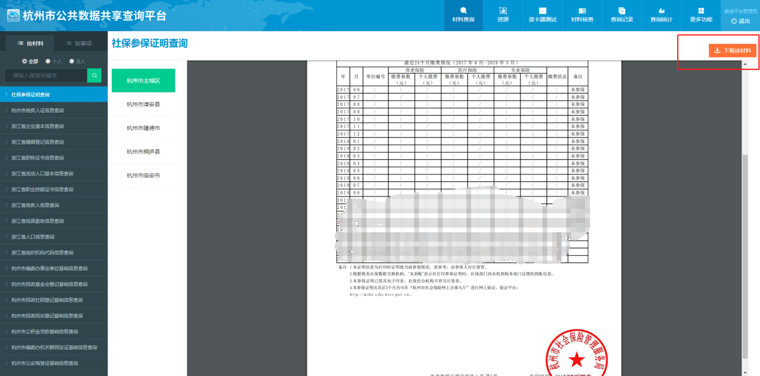
图2-3 查询结果页面
③法人业务：是指查询验证企业相关的信息，供企业法人办理相关事项。如：企业基本信息、企业社保缴纳情况、组织机构代码信息等。具体页面展示如图2-4所示
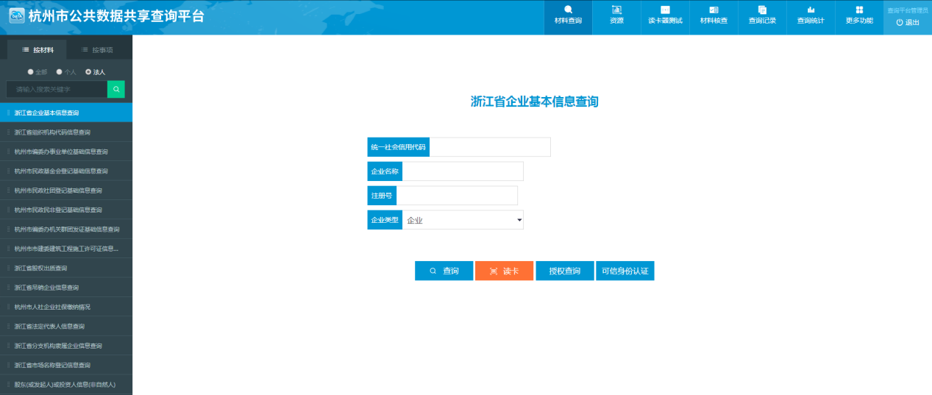
图2-4 “法人业务”界面

2.2 按事项查询（多个材料）
将多项材料进行打包，平台用户只需输入一次查询条件即可同时查询多项材料。
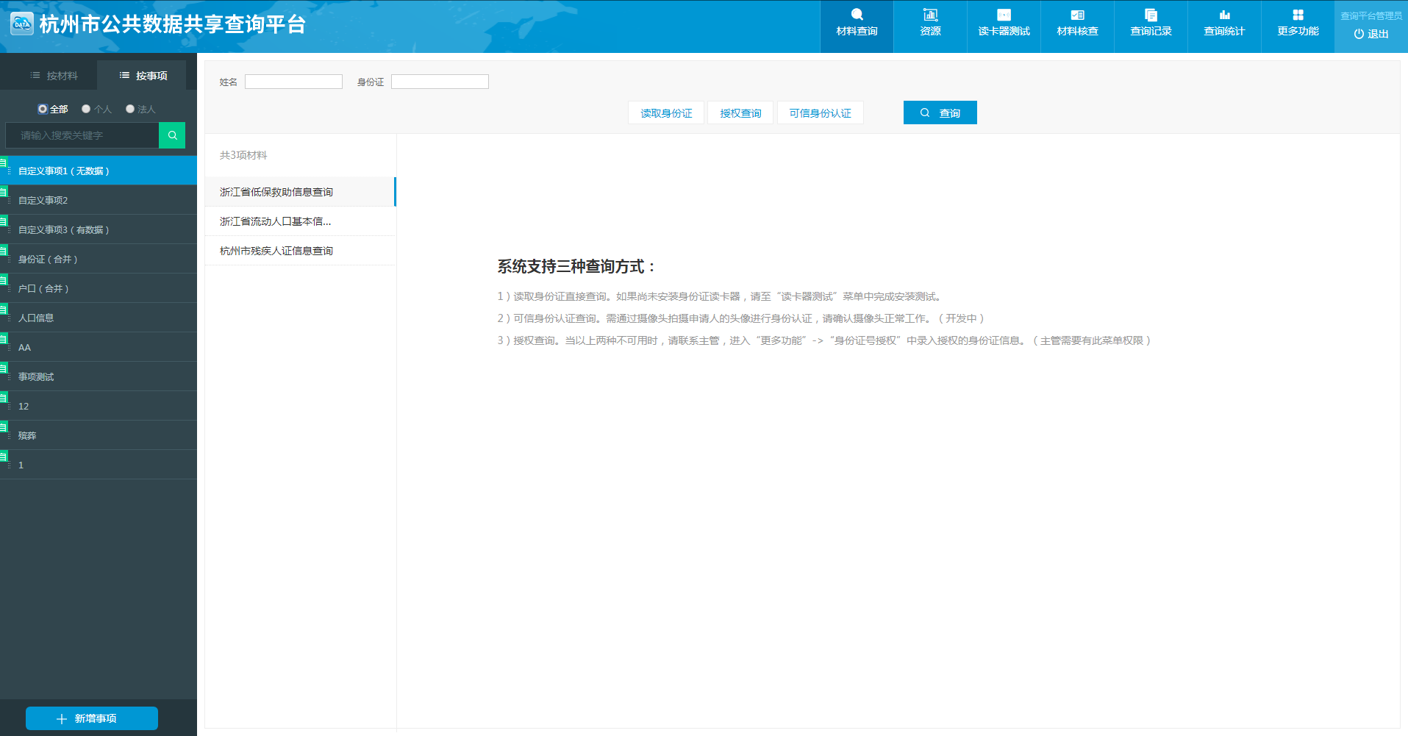
图2-5 “按事项”页面
平台用户可通过“新增事项”功能，将需要查询的多个材料打包在一个自定义的事项中。具体操作按钮如图2-6所示
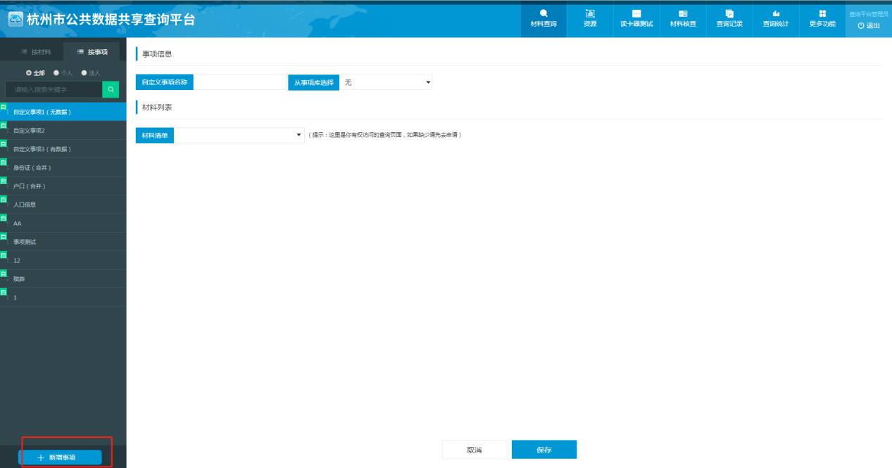
图2-6 “新增事项”页面

2.2.1 自定义事项的设置
在该功能中平台用户通过左下角的【新增事项】按钮，即可进入自定义事项的设置页面，设置事项的名称，选取要同时查询的材料（可多选），完成设置后即可达到一次查多项材料的效果。
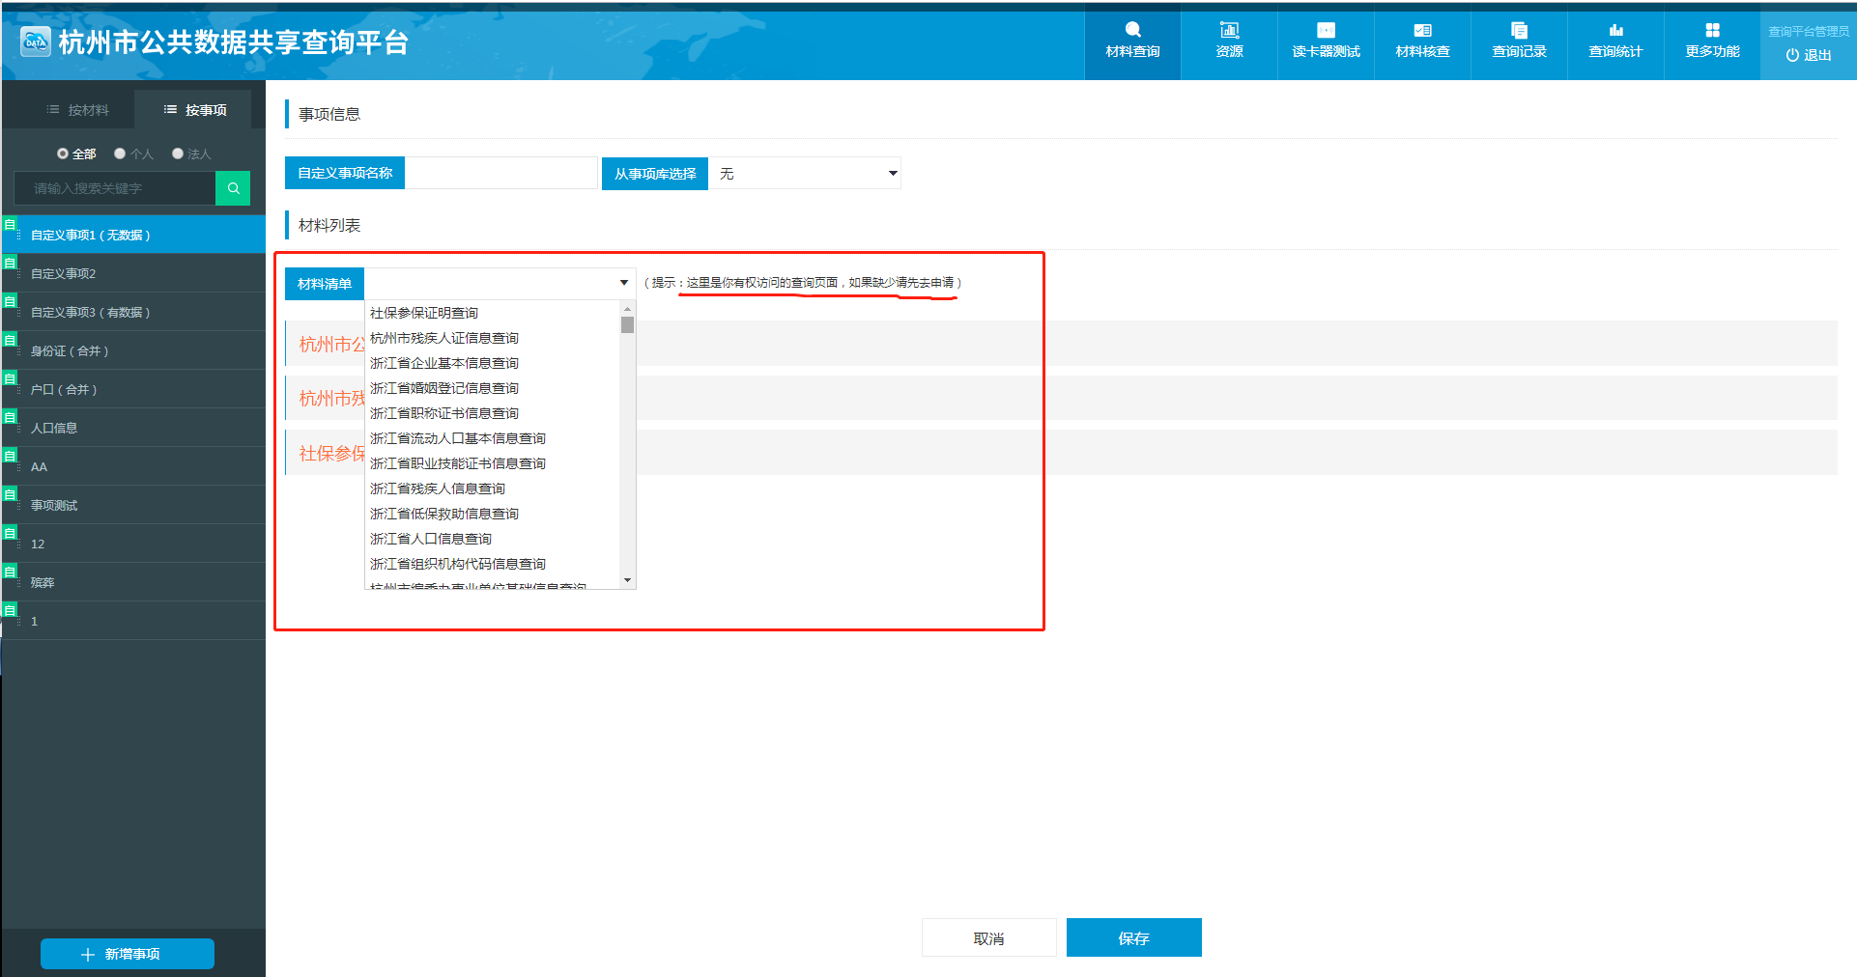
图2-7 “新增事项”操作

2.2.2 按事项查询多个材料
选择事项名称输入身份证号码和姓名点击【查询】即可。
输入的查询条件不一定是身份证号码和姓名，根据具体材料不同，系统会自动列出查询条件。
查询后，系统自动一次性将多个材料的查询结果同时返回，并且可以通过“下载全部”功能将多个材料的查询结果打包下载到本地电脑（存为压缩文件包）。
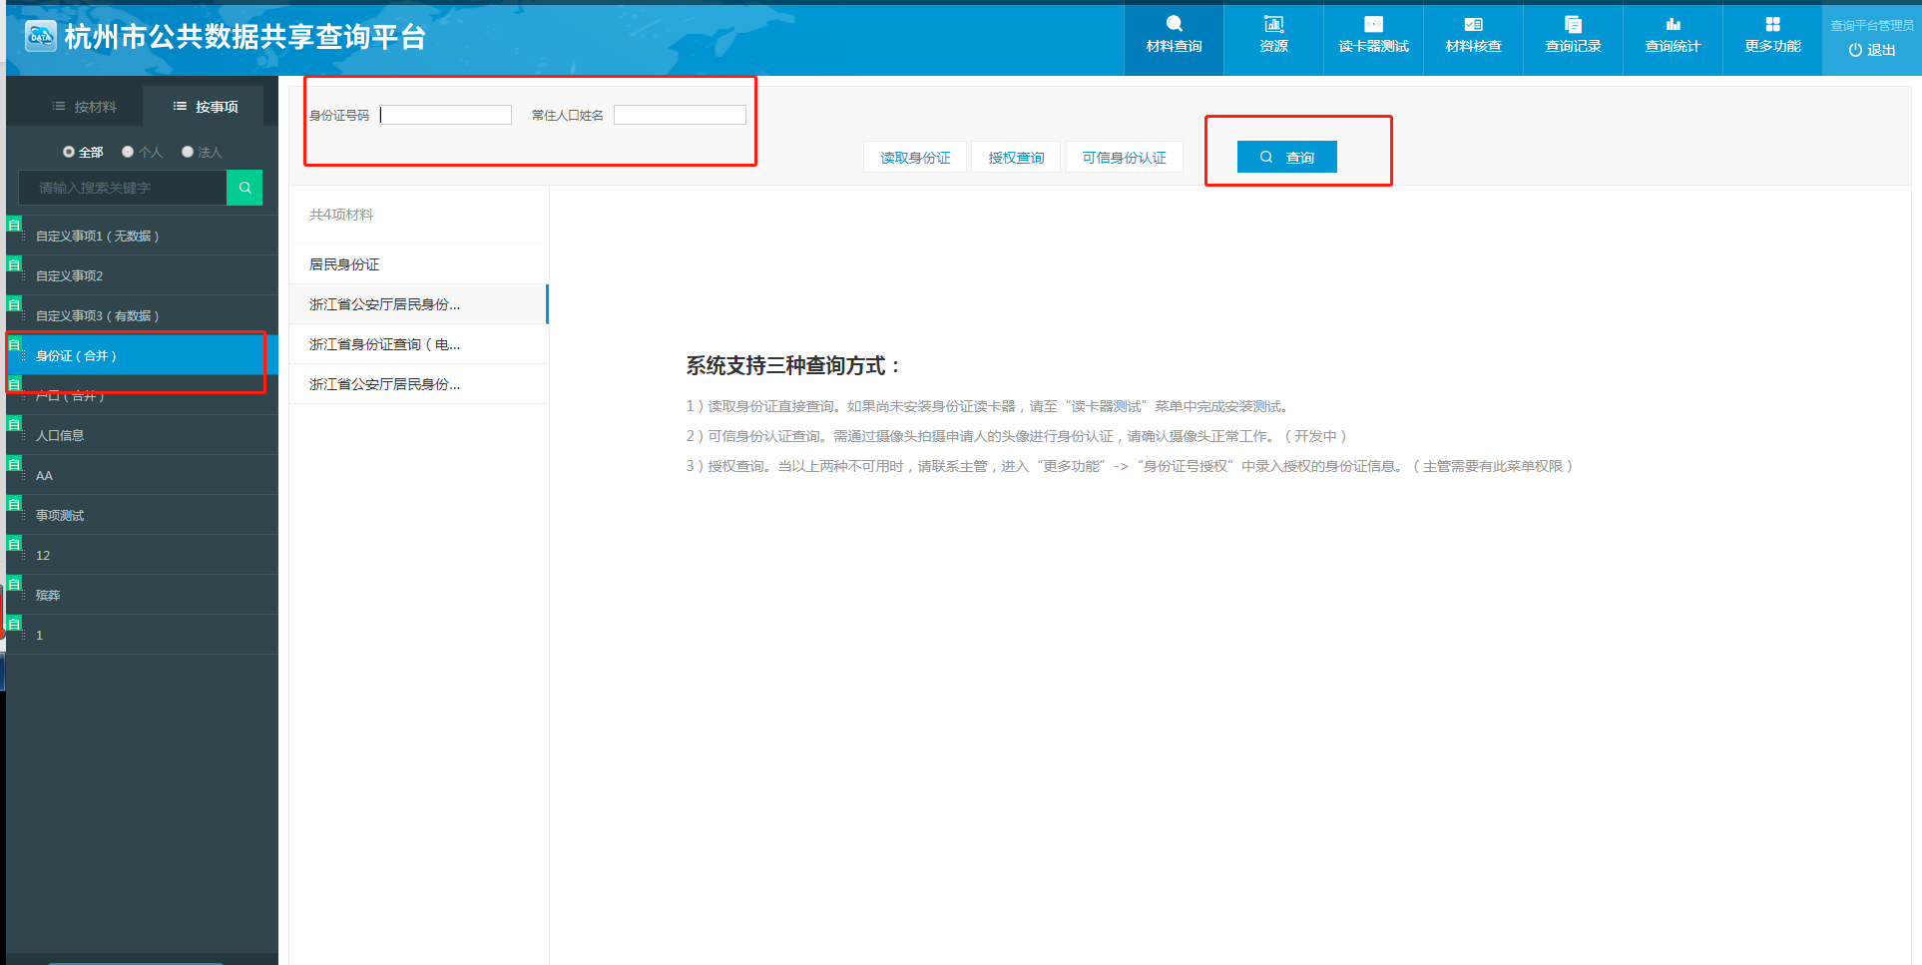
图2-8 “按事项”查询页面

资源
该模块主要展示平台可供使用的查询资源情况，包括有使用权限、无使用权限的查询资源。
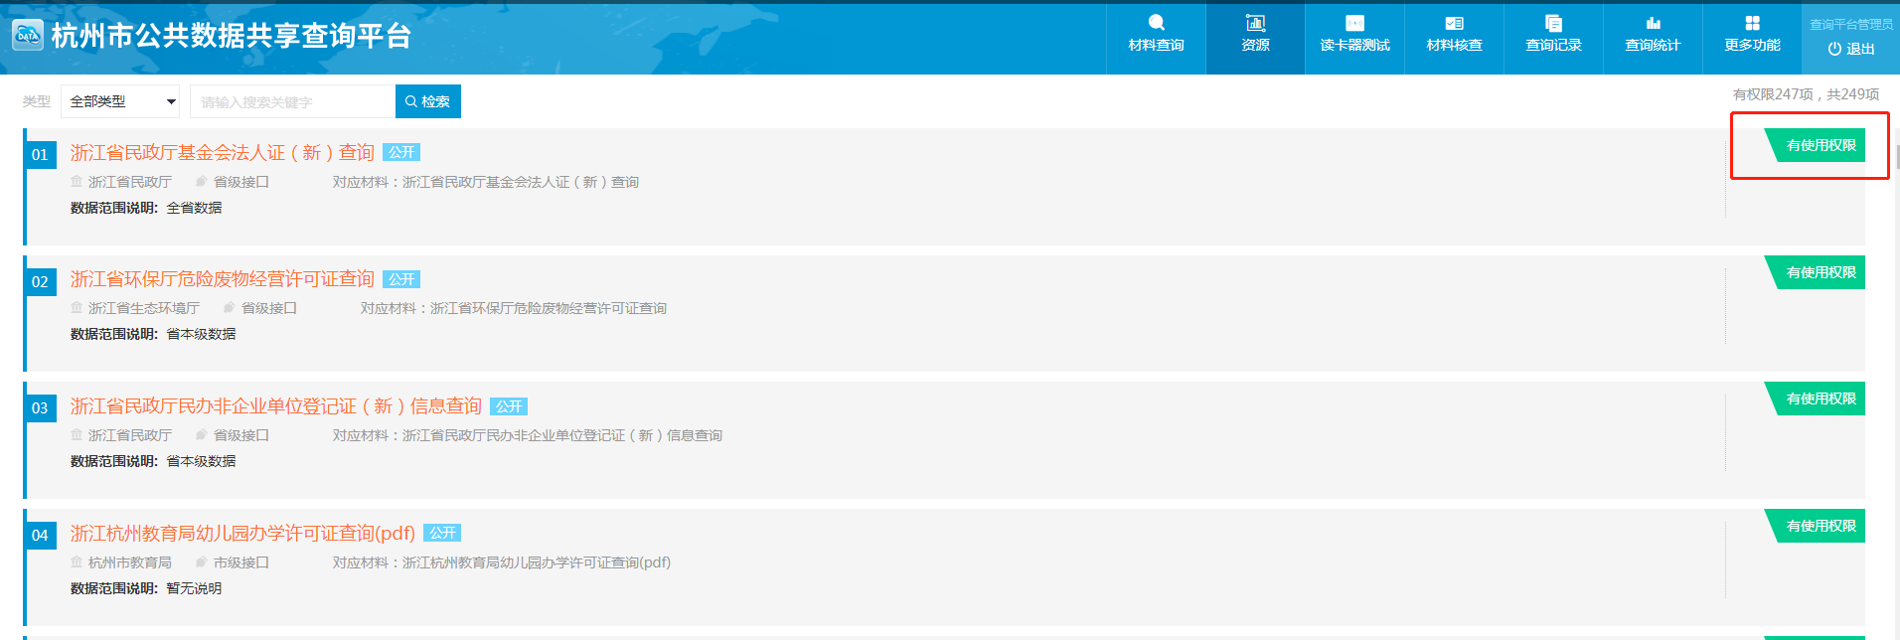
图3-1 资源界面

读卡器测试
本查询平台为提高窗口业务人员办事效率，采用刷二代身份证读取信息的方式减少键盘输入时间，从而方便了系统操作，减少了办事群众等待时间，提高办事效率。
请先自行安装读卡器驱动，成功安装后，在读卡器测试界面，可选择相应的设备品牌型号，并进行读卡检测。若安装使用读卡器期间出现异常情况，可在本页面点击下载“身份证读卡器使用说明”参照并解决处理相关问题，具体界面如图4-1所示。
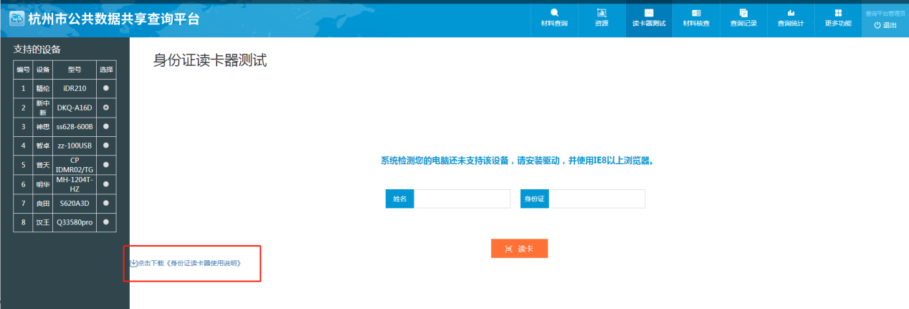
图4-1 “读卡器”界面
注：精伦的读卡器需要安装精伦OCX控件（控件可在杭州数据共享工作群中咨询工作人员）

材料核查
如果在查询材料数据时，发现查询结果数据有错误或缺失，可以发起核查数据的申请，申请将提交给相关责任部门进行核查，并在系统中反馈核查结果。
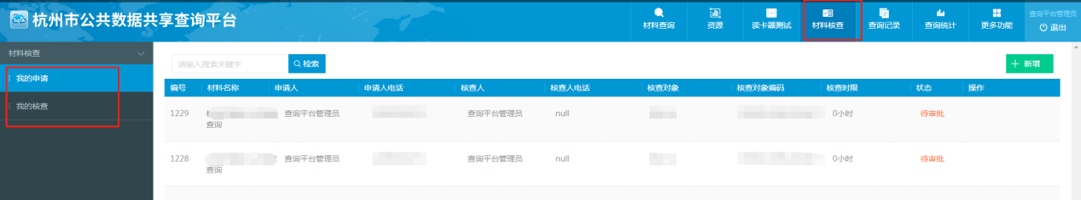
图5-1 材料核查
材料核查包含【我的申请】和【我的核查】两个功能。
【我的申请】是针对错误或缺失数据提出的材料数据核查申请；
申请需填写的内容包括：材料名称、申请人、申请人电话、核查对象、核查对象编码等，核查人、核查人电话一般由系统自动带出责任部门的数据负责人（目前系统尚未配置所有材料的数据负责人，所以可能无法提交申请）。
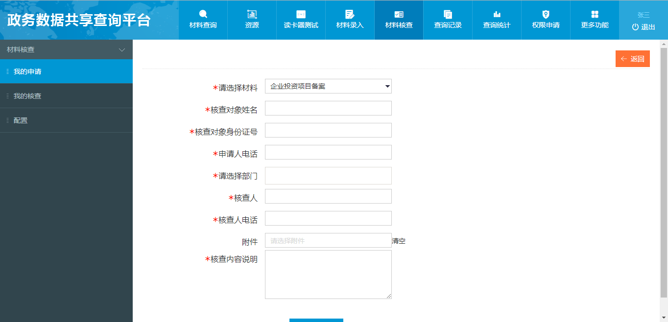
【我的核查】是数据责任部门对材料的正确性进行核查，之后上传相应的材料数据信息。
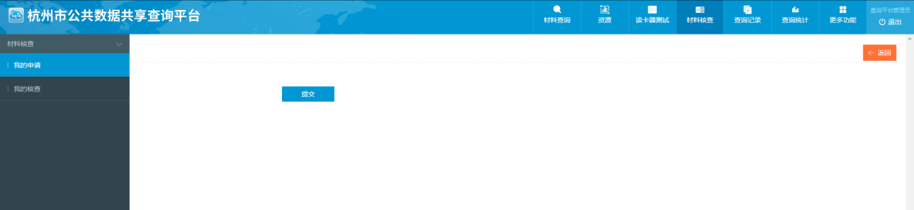

查询记录
查询记录主要用来记录使用系统查询功能的日志，包括编号、查询时间、所属单位、查询人、查询材料名称、查询结果、查询条件和IP等信息。该功能主要提供给查询平台的系统维护人员或管理员使用。查询平台管理员可通过查询结果（无、接口异常、成功获取数据、未查询到数据）、开始时间、结束时间、关键字等查询记录。
图6-1 查询记录页面

查询统计
查询统计页面包含部门查询统计、个人查询统计、接口查询统计和时间查询统计多个维度的统计指标。该功能主要提供给查询平台的系统维护人员或管理员使用。平台管理员可以通过多维度的统计指标宏观上掌握查询动态。
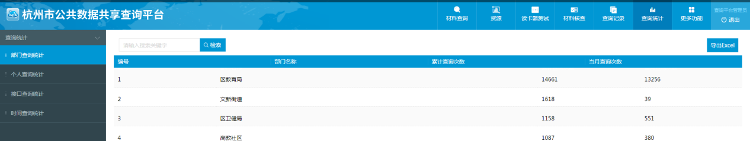
图7-1 查询统计页面
注：平台管理员也可通过【导出Excel】按钮，将所需查询结果导出至本地，方便进一步的研究分析。

更多功能
该模块包含平台通知发布，问题反馈、平台查询时间段设置，主管身份证号授权四个模块功能。
图8-1 更多功能页面

8.1更多功能--平台通知发布
在此模块中平台管理员可将相关通知公告发布至平台中。平台管理员点击【新发布】按钮，即可添加新的通知公告。
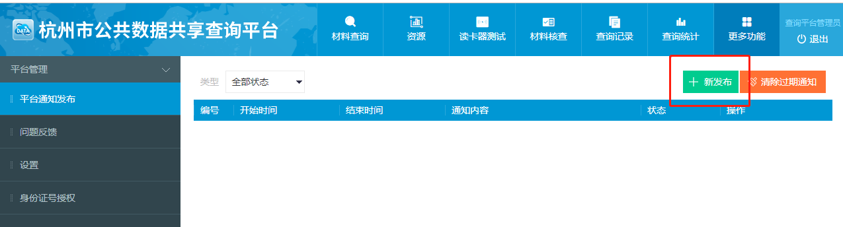
图8-2 平台通知发布

8.2 更多功能--问题反馈
在此模块中平台管理员可将问题通过问题反馈至后台技术人员。点击【+新增】按钮，即可新增新的问题。平台管理员也可通过问题状态查看问题是否已回复，及回复内容等。
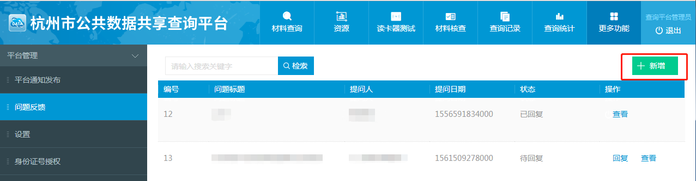
图8-3 问题反馈

8.3 更多功能--设置
在该模块中可修改提供查询服务时间段，以防止数据以不正当手段泄露，保障数据安全。若在设定查询的时间段外查询，则页面提示“系统暂停服务”。具体如图8-4、8-5所示。
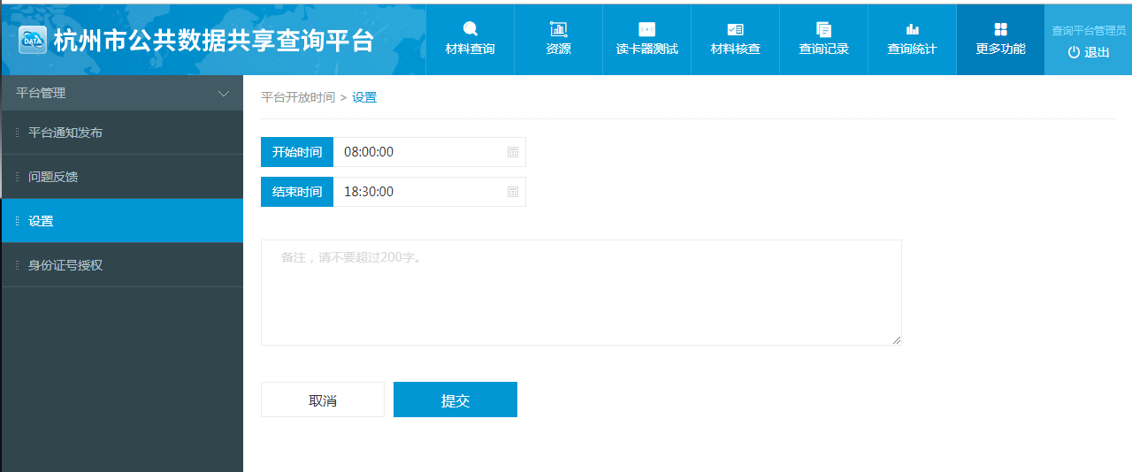
图 8-4 平台开放时间设置界面
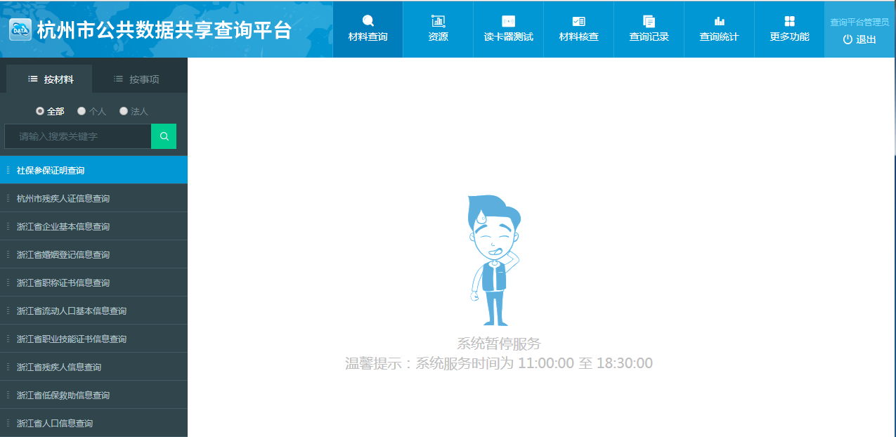
图8-5 非限定时间查询界面

8.4 更多功能--身份证号授权
在该模块中主管用户（即：给业务人员授权的管理员用户）可为窗口办事人员授权特殊身份证号查询（如：芯片失效身份证或无芯片身份证等）。在某些敏感查询项中（如：房产证明查询、公安户籍信息查询等），业务员只能刷办事群众的身份证来获取授权查询。当办事群众的身份证芯片失效时，业务员就无法在业务窗口的读卡器上读取信息并查询某些办事过程中需要的敏感信息。这时就需要主管人员来为该业务人员授权去查询此项敏感信息，以保证事项的顺利办结。具体如图8-6所示。
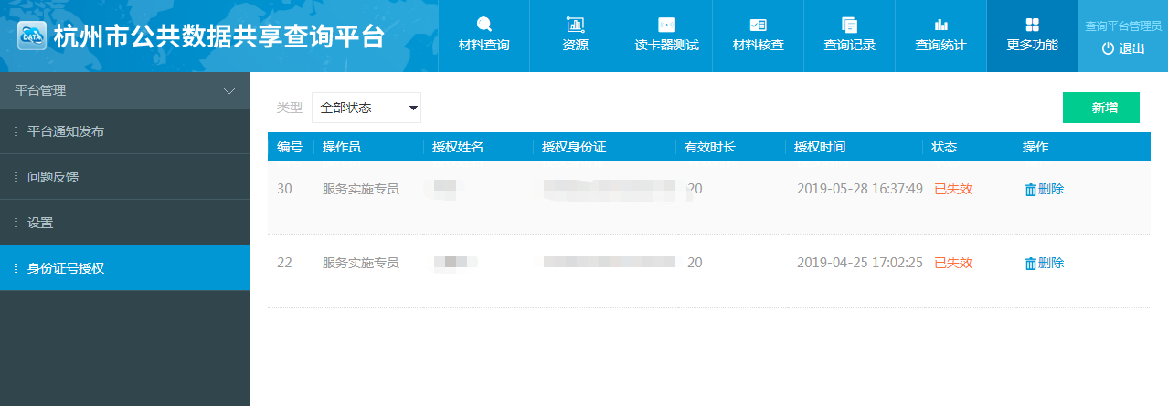
图8-6 身份证号授权界面
在身份证号授权界面点击右上角“新增”按钮，即可进入新增身份证号授权界面。在该页面填写需要查询的办事群众姓名及身份证号，设定查询的有效时长，默认时长为20分钟。选择对应的窗口业务人员（操作人员），点击授权即可。具体如图8-7所示。
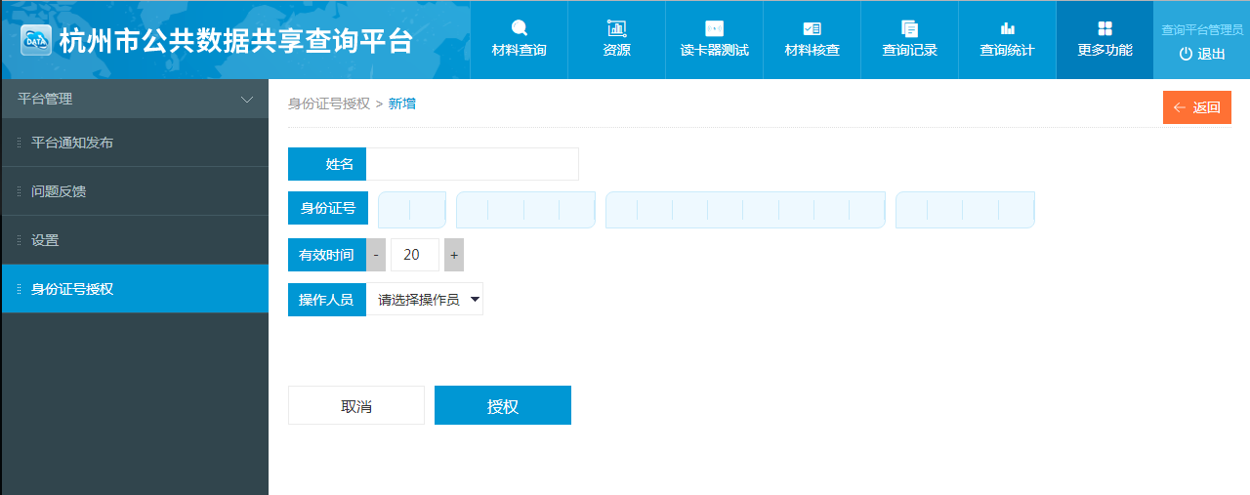
图8-7 身份证号授权新增页面
主管授权成功后，可在授权清单中查看，具体如图8-8所示。
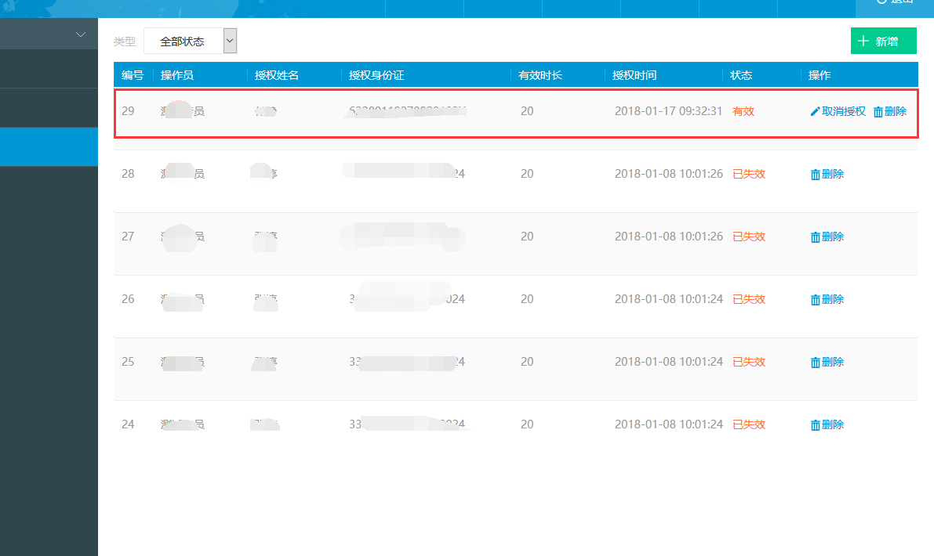
图8-8 授权状态界面

此时窗口业务员在相应的敏感查询项中点击授权查询，即可选取到相应的办事群众信息，选择相应信息并查询。
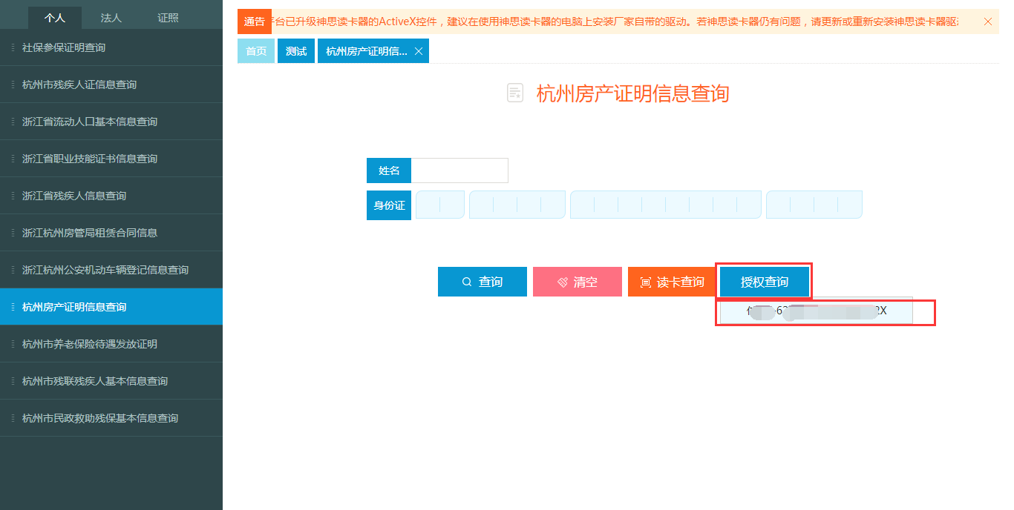
图 8-9 特殊信息授权查询界面

